Vanguard Heavy Assault Gunship

Jármű: Corellian Vanguard-class Heavy Assault Gunship
Felhasználók: Birodalom
Megjelenés ideje: A Birodalom felemelkedése
Forrás: Polyhedron Magazine 161 (12-13. oldal)
Típus: Vadászgép
Lépték: Vadászgép
Hossz: 47 méter
Jártasság: Vadászgép vezetés: Vanguard
Legénység: 6 fő
Legénység jártassága: A vonatkozó képzettségek 4K+1-en
Utaslétszám: 6 fő
Rakterület: 220 kilógramm
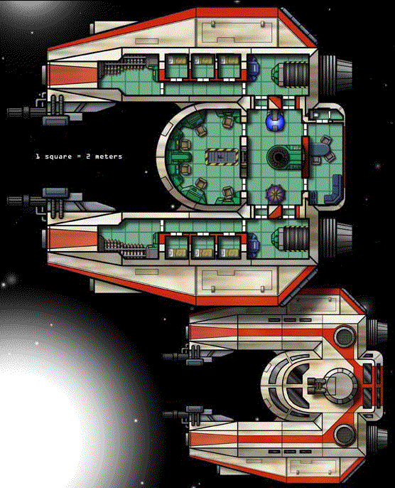
Készletek: 2 hét
Hipermeghajtásszorzó: x2
Tartalék hiperhajtómű: x14
Fedélzeti számítógép: Van
Manőverezőképesség: 2K
Űr: 7
Légkör: 350, 1000 kmh
Hajóburok: 5K+1
Pajzsok: 2K
Szenzorok:
Passzív: 20 / 0K
Fürkész: 35 / 1K
Kereső: 40 / 2K
Fókusz: 2 / 3K

2 Turbólézer Ágyú
Lépték: Csatahajó
Tűzív: Elülső
Jártasság: Csatahajó fegyverzet
Tűzvezérlés: 2K
Lőtávolság űrben: 3- 15/ 35/ 75
Lőtávolság légkörben: 6-30 km/ 70 km / 150 km
Veszteség: 4K (szinkronizálva)

2 Sugárvető
Lépték: Vadászgép
Tűzív: Torony
Jártasság: Fedélzeti fegyver
Tűzvezérlés: 2K
Lőtávolság űrben: 1- 5/ 10/ 17
Lőtávolság légkörben: 0.1-0.5 km/ 1 km / 1.7 km
Veszteség: 5K (szinkronizálva)

4 Protontorpedó vető
Lépték: Vadászgép
Tűzív: Elülső
Jártasság: Fedélzeti fegyver
Tűzvezérlés: 2K
Lőtávolság űrben: 1 / 3 / 7
Lőtávolság légkörben: 50-100 / 300 / 700 m
Veszteség: 9K
Töltetek száma: csövenként 8

Ára: 117,500(új) vagy 69,500(használt)

